# MillerRabin

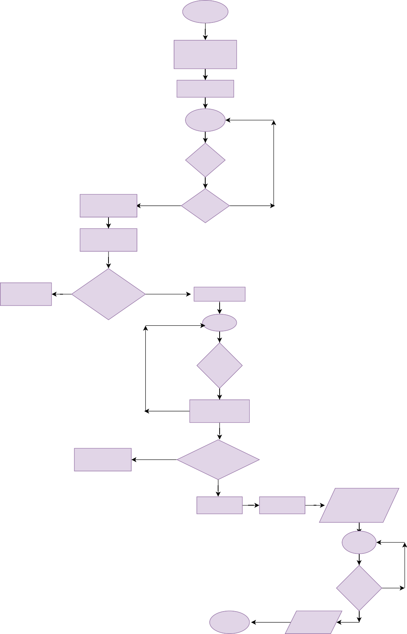Mulai

int res = 1, a, n, x, y, p

x = x % p

Loop

y > 0

res = (res * x) % p

YA

if (y & 1) == 1

TIDAK

y = y >> 1,

x = (x * x) % p

return false

TIDAK

YA

if x == 1 || x == n - 1

return true

Loop

d != n - 1

x = (x * x) % d *= 2

return true

TIDAK

if n <= 1 || n == 4

YA

return false int k = 4

Print Semua bilangan prima kecil dari 100

Loop

int n = 1; n < 100; n++

Selesai Print n